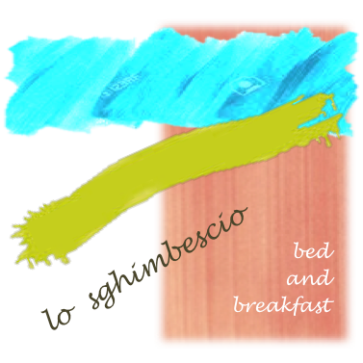

PROGETTO ‘SAPORI E SAPERI DI CONFINE’

ogni proposta
dalla più semplice alla più articolata
sarà un vero e proprio viaggio
nella cultura materiale e immateriale dei territori di confine
con particolare attenzione alla tradizione familiare, contadina e borghese,
avendo cura di avvicinare gli ospiti alla conoscenza e al rispetto di
tipicità ambientali
valori gustativi
pratiche gastronomiche
memorie storiche
che possano diventare eco suggestiva
della loro esperienza di viaggio
e
del loro soggiorno presso la nostra casa

PROJECT ' BORDER FLAVORS AND KNOWLEDGE ’
every proposal
from the simplest to the most articulated
will be a real journey
into the material and immaterial culture of the border territories
with particular attention to the family, peasant and bourgeois, tradition
taking care to bring guests closer to the knowledge and respect of
environmental typicities
gustatory values
gastronomic practices
historical memories
that can become evocative echo
of their travel experience
and
their stay at our home

PROJECT ‘GESCHMACK UND WISSEN DER GRENZE‘
jeder Vorschlag
vom einfachsten bis zum komplexesten
Es wird eine echte Reise sein
in der materiellen und immateriellen Kultur der Grenzgebiete
mit besonderer Berücksichtigung der familiären Tradition,
bäuerlichen und bürgerlichen
achtet darauf, den Gästen Wissen und Respekt näher zu bringen
Umweltcharakteristiken
Geschmackswerte
gastronomische Praktiken
historische Erinnerungen
das kann evokatives Echo werden
ihrer Reiseerfahrung
und
von ihrem Aufenthalt bei uns zu Hause

PROJET ' SAVEURS ET CONNAISSANCES À LA FRONTIÈRE’
chaque proposition
du plus simple au plus complexe
ce sera un vrai voyage
dans la culture matérielle et immatérielle des territoires frontaliers
avec une attention particulière à la tradition familiale,
paysan et bourgeois
en prenant soin de rapprocher les clients de la connaissance et du respect des
typologies environnementales
valeurs gustatives
pratiques gastronomiques
souvenirs historiques
qui peut devenir un écho évocateur
de leur expérience de voyage
et
de leur séjour chez nous

PROYECTO 'SABORES Y CONOCIMIENTOS A LA FRONTERA'
cada propuesta
De lo más sencillo a lo más complejo.
será un verdadero viaje
En la cultura material e inmaterial de los territorios fronterizos.
Con especial atención a la tradición familiar
campesino y burgués
Cuidando de acercar a los huéspedes al conocimiento y respeto de
tipicidades ambientales
valores gustativos
practicas gastronomicas
recuerdos historicos
Eso puede convertirse en eco evocador.
de su experiencia de viaje
y
de su estancia en nuestra casa

